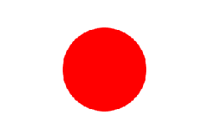

Innehållsförteckning:

Kina
Klimat sid 2
Natur sid 2
Befolkning sid 2
Näringar sid 3
Statsskick sid 4
Analys sid 4

Japan
Klimat sid 5
Natur sid 5
Befolkning sid 6
Näringar sid 7
Statsskick sid 7
Analys sid 8
Jämförelse sid 9

Källor
Geografi 7-9
Kalla fakta tv4
http://www.ui.se/fakta/asien/kina.htm
http://sv.wikipedia.org/wiki/Kina
www.ne.se
http://www.svd.se/dynamiskt/brannpunkt/did_9381141.asp

Rasmus Egnefors 9b

Kina

Klimat

Kina är ett land med många olika klimattyper, vilket beror på landets kraftiga höjdskillnader. Exempel på detta är den tropiska ön Hainan som har haft 18 grader som lägsta medeltemperatur, medan högt liggande Tibet skattar sig lycklig om deras sommar blir 10 grader varm.

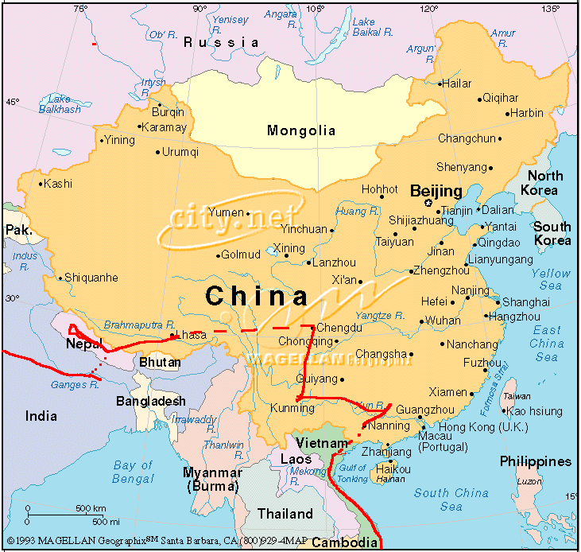

Västra Kina har mycket kalla vintrar på grund av dess bergsområden, där det händer att temperauren sjunker till minus 20 grader. Somrarna däremot är mycket torra och varma, eftersom de djupa sänkorna går fort att värma upp.

Den östra delen av Kina har två olika klimattyper. Bergspasset Qinling Shan skiljer det kalla nord från det varma söder. I söder är klimatet mycket milt, eftersom denna del ligger i den subtropiska zonen. Det medför också en rik vegetation med många tropiska växter som det värdefula trädslagen; lack, mullbär, cypress och eucalyptys. Men den rika vegetationen är i fara, då stora delar av södra Kinas skogar har skövlats. Regnar gör det väldigt sällan i Kina, förutom i dess södra del. Nederbörden i Sydkina är riklig, och dess kust får i genomsnitt 1500-2000 mm per år. De stora regnmängderna under Sydkinas sommarperiod beror på de varma monsunvindarna. Dessa, som de kallas Sommarmonsuner, sveper in över landet från havet med varm och fuktig luft. Norra Kina, till skillnad från södra, har inte bara kalla vintar utan också torra. Detta då de kalla vindarna i norr inte innehåller lika mycket mycket vatten som södras Kinas varma monsunvindar.

Natur

Kina är ett av de största länderna i världen, med en area på 10 miljoner km2. Dvs ungefär lika stort som hela Europa. Kinas många bergskedjor, högplatåer, dalar och låga flodslätter gör att höjdskillnaderna i Kina är stora. Landets yta ligger till 40 procent över 2117 meter höjd, vilket är betydligt högre än tillexempel Sverige. I väster ligger Himalayakedjan som är Kinas största bergkedja. Vid detta högland har några av världes största floder sina källor. Bland annat: Indus, Brahmaputra, Salwwn, Mekong, Chang Jiang och den gula floden, Huang He.
Det två tvillingplatåerna Shaanxi och Shanxi skiljs bara åt av floden Huang Hes. Dessa platåer består endast av lösjord som har pressats ihop av vinden. Den bördiga lösjorden lever dock ett farligt liv, eftersom den pga av dess lösa karaktär är mycket känslig för vatten och vind. Det rinnande vattnet är den största fienden, då det lätt kan få jorden att rinna bort. Å andra sidan så behövs vattnet under torrperioderna för att inte odlingarna ska dö. Men, inte bara vattnet kan innebära ett hot mot den bördiga lösjorden. Även vinden är ett hot, då kalla vinterstormar från norr hotar att blåsa bort lösjorden från odlingarna.

Befolkningen

Kina är världens folkrikaste land, med en population på cirka 1.2 miljarder människor. Det innebär att mer än var femte människa på jorden är kines. Och andelen växer. Populationen ökar med 1.2 procent varje år, vilket motsvarar 14 miljoner kineser. Dvs, befolkningen ökar med mer än en miljon i månaden. Man förstår vidden när man jämför Kinas befolkningsökningstakt om drygt en miljon i månaden med Sveriges totala invånarantal om cirka 9 miljoner, eller när man ser hur Kina breder ut sig även utanför dess gränser. Idag bor cirka 50 miljoner kineser utanför landet.

Om Kinas befolkningsökning fortsätter, kommer det sannolikt att leda till stora försörjnings problem för Kina. Myndigheterna försöker nu stoppa den snabba tillväxten genom att man propagerar för sena äktenskap, och att varje familj endast bör skaffa ett barn. Men traditionen att ha många barn är svår att ändra på. Speciellt på landsbygden där barnen behövs som arbetskraft i jordbruket.

Mängden människor är mycket ojämnt fördelat på Kinas yta. Tre fjärdedelar av alla människor i Kina bor på 15 procent av landets area. Lika många, det vill säga 75 procent, bor på landet och inte i städerna. Men städerna växer, och det beror framförallt på att att industrierna och handeln har utvecklats. De är så kallade stadsnäringar.

Näringar

60 procent av Kinas befolkning livnär sig på jordbruk. Det finns ungefär 10 procent odlad mark i Kina.

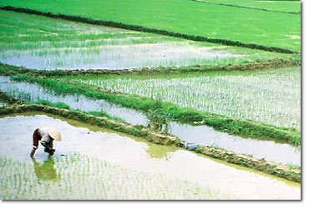
I Sydkina så är det framförallt ris som produceras, och det produceras stora mängder. Kina står idag för en tredjedel av hela världens risproduktion. Detta sädeslag är mycket välsmakande och näringsrik, vilket gör att det är basmaten för människorna i hela Monsunasien. Andra grödor som odlas i Sydkina är till exempel; tomater, gurka, kinesisk kål och vitkål.

Längre norrut odlas mest vete. Anledningen till att ris inte odlas norrut, är att riset inte klarar den torra luften och den kortare vegetationsperioden i norr. Förutom vete odlas dura, hirs och bomull i norra Kina.

Kina har, i tillägg till jordbruket, stora naturresurser. Dess kolindustri är världens största. Men även om Kina har gott om lättbrutet stenkol av olika kvalitet, så uppstår det brist i industriområdena. Det beror på att att kol är tungt och svårt att transportera. Totalt uppgår all kolbrytning till över en miljard ton, vilket innebär är Kina är världens största kolproducent. Men, Kina ligger inte bara i topp när det gäller kolproduktion. Bristande reningsanläggningar inom kolindustrin innebär också att Kina har en topplacering över länder som släpper ut mest koldioxid.

Elkraften i Kina är mycket viktig, för att kunna driva bevattningsanläggningarna för jordbruket. Den största delen av Kinas elproduktion står kolen för, men man planerar nu ett enormt dammprojekt, som ska motsvara produktionen från 16 kärnkraftverk. Detta enorma dammbygge kommer att ersätta en förbränning av 40-50 miljoner kol om året, och produktionen av elkraft från detta enorma projekt kommer att motsvara en tiondel av dagens behov. För detta gigantiska projekt, som drogs igång 1994, skall kunna fullbordas, behöver 1.2 miljoner människor söka sig nya bosättningar. När ”det största bygget sedan den kinesiska muren” kommer stå klart, återstår att se.

Kina producerar nu allt mera av det vi konsumerar. Med en tillväxt på runt 10 procent per år, är nu den kinesiska ekonomin på en femte plats i världen. Den kinesiska utrikeshandeln har också växt, och är nu tredje störst i hela världen. År 2001 utgjorde den kinesiska ekonomin mer än 12 procent av den globala ekonomin, och den bara fortsätter att växa. Man räknar med att om 25-30 år så kommer kinas ekonomi vara världens största. Kinas produktion och utrikeshandel betyder mycket för Sverige. Idag är Kina Sveriges viktigaste och största handelspartner i Asien.

Statsskick

Kina har varit en folkrepublik sedan den 1 oktober 1949. Man skulle av namnet kunna tro att en folkrepublik är en republik styrt av folket. När det gäller Kina är de flesta politiska analytiker dock eniga om att så inte är eller har varit fallet. Kina har sedan folkrepublikens införande varit extremt toppstyrt. En liten elit av politiker har styrt alltifrån vad som skall produceras, hur det skall produceras, av vem och till vem det skall produceras. När det gäller åt vem det skall produceras har svaret alltid varit enkelt – åt staten. Staten har varit den stora och enda ägaren och mottagaren av all produktion i Kina. Och när det gäller definitionen av vem som utgör staten, så är enigheten stor bland de flesta politiska bedömmarna och folklivsforskarna. Staten är och har varit liktydigt med en liten grupp av ledande politiker.

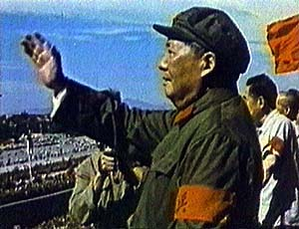

Men nu håller Kina på att förändras. Tillskillnad från tidigare, när staten skulle äga allt, är det sedan 1978 tillåtet att starta kollektivt ägda industrier, dvs industrier ägda av en grupp människor. Förutsättningen för dessa kollektiv var att de startades och verkade på landsbyggden. 1984 blev det även tillåtet att starta kollektivt ägda industrier och verksamheter i städerna och 1986 började man också uppmuntra till privatägda småföretag. Syftet med att tillåta framväxten av kollektiv och små privatägda företag var att man från de styrandes sida hoppades på att produktionen skulle öka om människorna tilläts tjäna mer och behålla mer av det man själv producerade. Större företag är något som staten fortsatt inte har accepterat.

Analys

Klimat, natur, befolkning, näringar och statsskick. Allt hänger det ihop, och påverkar och har effekter på varandra. För att ta ett exempel;

Södra Kina har ett väldigt varmt och regnigt klimat vilket gör landet bördigt. Den bördiga naturen är mycket bra för jordbruket som är en viktig näring i Kina. Näringar påverkar Kinas befolkingen då ett lands näringar är det som avgör landets framväxt. Befolkningen styrs av staten, och det sätts som staten styr, dvs. vilket statsskick som råder, påverkar befolkningen. På motsvarande vis påverkas även natur och klimat av nuvarande statskick och näringar, på lång sikt. Men när staten beslutar att tex. produktionen av kol får genomföras utan miljörestriktioner, påverkas både natur som klimat. Så , klimat, natur, befolkning, näringar och statsskick hänger, direkt eller indirekta, ihop och har effekter på varandra.

Och exemplen på hur allt hänger ihop är många. Tidigare har staten ägt i princip all företagsamhet i Kina, vilket har gjort att befolkingen inte har fått behålla någon vinst. Detta gjorde att man inte var inspirerad att jobba hårt eller hitta nya bättre sätt att producera på, eftersom hårt arbete och nya mer effektiva produktionssätt bara lönade och gynnande staten. Nu när privat företagsamhet uppmuntras, så kommer antagligen produktionen i Kina att öka. Och det finns stora möjligheter att expandera. Kina har ju inte bara många arbetssugna människor, bara i Kinas storstäder finns det cirka 200 miljoner arbetssökande, utan Kina har också en mängd viktiga och avgörande naturresurser som; kol, olja och elkraft.

Stora outnyttjade naturresurser parallellt med hög arbetslöshet. Någonstans går det inte ihop. Staten måste ha missat någonting i planekonomin, vilket ännu ett exempel på hur befolkning, näringar och statsskick hänger ihop.

Ett annat bra exempel på hur sammanflätat allt är att se hur Kinas klimat påverkar dess natur. I västra Kina där den bördiga lösjorden utgör perfekta förhållanden för odlingar, är klimatet högst avgörande. Starka vindar blåser lätt bort den bördiga jorden och försvårar livet för jordbrukarna. På samma vis kan regnet spola bort jorden samtidigt som regn är en förutsättning för att jordbruket skall klara sig under torrperioderna.

Japan

Klimat

Stora delar av Japan ligger i den tempererade zonen och har ett fuktigt monsunklimat med sydostliga vindar som blåser in från Stilla Havet på sommaren. Men under vintern så blåser ständigt nordvästliga vindar in.

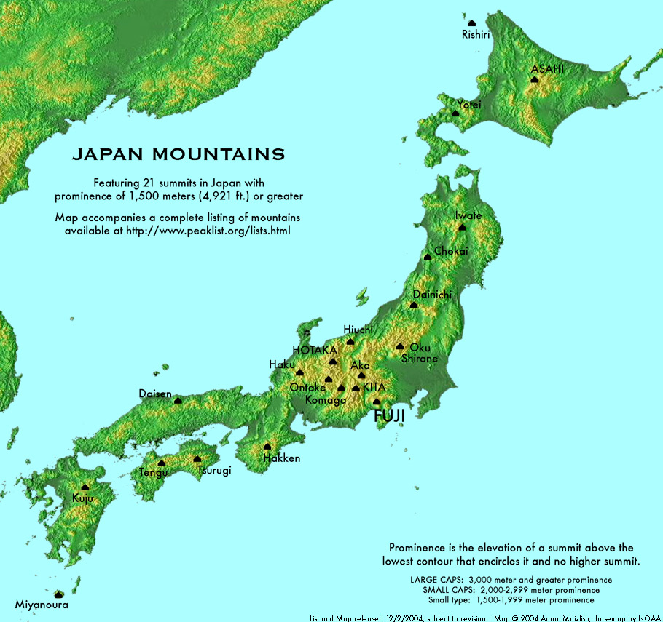

Även om Japan är långt mycket mindre än Kina, växlar klimatet i landet ganska mycket. I slutet av mars så kan man sola i söder, medans man 3000 km norr kan åka skidor.

Det varma strömmarna i havet runt Japan gör att man kan fånga mycket fisk. Japans mest regnfria månad är januari med en genomsnittlig nederbörd på 40 mm, vilket kan jämföras med september, vilken är den regnigaste månaden, med en genomsnittlig nederbörd om 175 mm. Totalt uppgår Japans nederbörd till cirka 1000 mm per år.

Natur

Japan består av de fyra öarna: Hokkaido, Honshu, Shikou och Kyshu. Därtill finns det 4000 små öar som också hör till Japan. Honshu är den största ön, som utgör cirka 226 200 av Japans 377 000 km2 totala area, dvs cirka 60 procent av Japans yta. Eftersom Japan består av ett stort antal öar, så har man hav i alla väderstreck. Förutom Stilla havet så finns också bihaven Japanska havet och Ochotska havet.

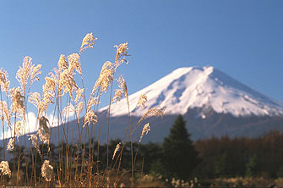

Även om Japan är tätbyggt och välbefolkat så finns där ett rikt djurliv. Djur som man bara trodde fanns i västvärlden visar sig även trivas i Japan. Detta är djur som björn, räv, hjort och grävling, men också djur som inte finns i Sverige, som vildsvin och apor. Haven runt Japan är mycket fiskrikt, och i floderna kan du hitta fiskar som lax och forell.

I Japan finns den många olika träsorter, som till exempel: palmer, mangrove, tall, gran, björk, ek, bambu. Tall och bambu räknas som lyckobringande symboler.

Befolkning

Japan har 127 miljoner invånare och en folktäthet på 330 inv/km2. Japan har en folkökning på 0.2 procent varje år, vilket är en sjättedel av Kinas befolkningsökning. Omräknat till människor så ökar alltså människorna i Japan med 246 000 människor per år, vilket är lågt jämfört med resten av världen. Om några år förväntas till och med folkökningen helt upphöra.

Precis som i Kina så är populationen koncentrerad på vissa ställen. Men i Japan är detta ännu mer extremt. Halva delen av Japans befolkning lever bara på 2 procent av landets sammanlagda yta.. Detta beror förstås på att man försöker undvika att bosätta sig i bergstrakterna med dess vulkaner där utbrott är ett ständigt hot.

Att skriva om Japan och inte nämna Tokyo är nästan omöjligt. Staden som i dagsläget har runt 10 miljoner innevånare växer, och utgör tillsammans med de närliggande städerna; Yokohama, Kawaaski, Chiba och Saitama ett stadsområde om cirka 30 miljoner invånare. (Stockholm har en miljon invånare) Att pendligen till och från jobbet är långt ifrån ett ovanligt problem. Om det bara tar 3 timmar så går det väl an, men om det tar ännu längre tid än så att pandla, så använder sig många Japaner av vandrarhamsliknande sovplatser. På dessa vandrarhemsliknande sovplatser bor man tillsammans med andra människor i jättelika sovsalar under veckans fem arbetsdagar, för att först till helgen resa hem till familjen.

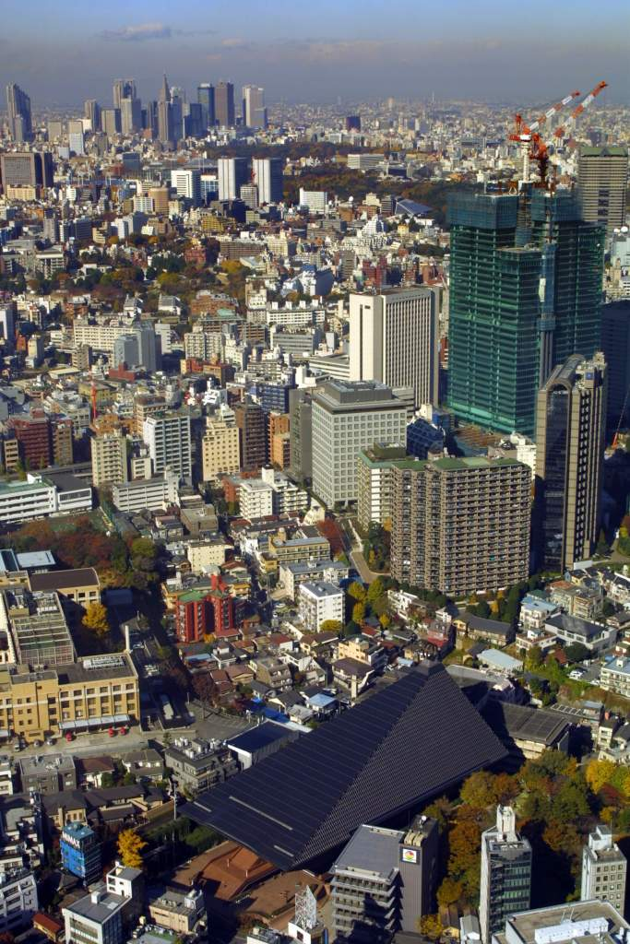

Tokyos invånare har fått lära sig att leva med det ständiga hotet från jordbävningar. För att vara beredd och på bästa sätt kunna skydda sig mot jordbävningar, har man varje år en speciell dag där man har jordbävningsövningar, där hela staden deltar.
Att ett jordskalv kommer att drabba Tokyo i framtiden räknar forskarna med. Frågan är inte om, utan när jordbävningen kommer och vilka konsekvenser den får.

Näringar

Före andra världskriget och Japans industrialisering var över hälften av Japans befolkning sysselsatta inom jordbruket. Idag är det bara cirka 7 miljoner, dvs. 6 % av Japans befolkning, som är jordbrukare. Trots att det är relativt få männskor som arbetar inom jordbruket så är produktionen hög. Detta då den japanska jordbrukaren är skicklig på att använda sig av produktivitetshöjande maskiner och hjälpmedel som konstbevattning, gödning, bekämpningsmedel och jordbruksmaskiner.

Trots att endast en miljon av Japans 127 miljoner innevånare livnär sig på fiskeindustrin, så är det en av Japans viktigaste näringar. Med en årlig fångst på 5-6 miljoner ton, så är Japan en av världens största fisknationer. Detta beror på att det varma strömmarna runt Japan är mycket rika på fisk som makrill och tonfisk. Längre ut till havs kan du hitta kallvattenfiskar som torsk och lax.

Japan har en högteknologiskt utvecklad industri som tillverkar allt från båtar och bilar till minsta lilla Tv-spel.

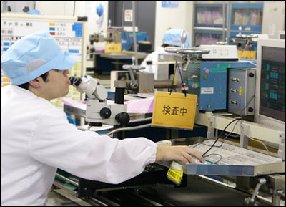

Alla har väl hört talas om Hyuandai eller Toyota, vilka båda är exempel på internationellt sett välkända företag som producerar en av det många saker Japan producerar i mängder, bilar. Just Toyota har en av världens modernaste bilfabriker.

Den japanska bilindustrin är högt automatiserad. Tillverkningen sker i mycket hög grad av robotar vilket ger en hög produktivitet. Som jämförelse kan nämnas att den långtgående automatiseringen inom japansk bilindustrin gör att man bara behöver hälften så många anställda som den amerikanska bilindustrin behöver för att producera ett visst antal bilar. Den japanska bilindustrin passerade 1980 biljätten USA i mest antal tillverkade bilar. I dagsläget är en tredjedel av alla bilar som säljs i USA japanska. En sak kan man säga och det är att Japans små, bensinsnåla bilar är populära, inte bara i billandet USA.

Japan producerar även många båtar och fartyg, och i likhet med bilindustrin är automatiseringen hög. Delar av produktionen har inriktas på att bygga till exempel tankfartyg åt den japanska flottan. Japans varvindustri är idag långt överlägsen andra länder med undantag från Sydkorea.

Statsskick

Japan är en konstitutionell monarki. De betyder att de har en kejsare utan makt, men en kejsare som symboliserar folkets enighet. Riket styrs demokratiskt av folket som röstar på liknande sätt som i Sverige. Dvs. man har inte som i USA och Frankrike pesonval, där man röstar mellan ett antal presidentkandidater, utan man röstar på ett parti, som väljer sina respektive partiledare. Alla japaner som fyllt 20 får rösta. (The Nation Diet) Senast valde Japanerna Junichiro Koizumi som sin premierminister.

Analys

Att klimat, natur, befolkning, näringar och statsskick hänger ihop, är en generell betraktelse. Precis som i Kina fins det många exempel i Japan som understryker detta faktum.

När det gäller Japan, är dess närings påverkan på befolkningen ett lysande exempel. Japans största näring är den högteknologiska industrin. Industrin, som växer från år till år, är till största delen placerad i Japans storstäder, vilket gör att även städerna växer. Det allt större städerna har stor inverkan på befolkningens sätt att leva. För att slippa tillbringa en stor del av dygnets timmar med att resa till och från arbetet, är det idag vanligt att storstädernas innevånare bor i stora vandrarhemsliknande sovsalar under veckorna, och att de bara tillbringar helgerna tillsammans med familjerna. Frågan man ställer sig är hur detta sätt att leva kommer att påverka befolkningen på lång sikt. Vad kommer det att betyda att en stor del av morgondagens Japaner har vuxit upp med bara en förälder riktigt närvarande. Det enda man med säkerhet kan fastslå är att det kommer att få en betydelse.

Grunden till Japans industrialisering skulle kunna vara geografin. Ett land som är begränsat av havet och som till stora delar består av berg och bergskedjor har svårt att utvidgas ytmässigt för att därigenom skapa fler och bättre naturresurser. (jämför med hur länder genom krig har expanderat repektive krympt) Detta kan ha gjort Japanerna öppna för att lära av andra hur man bäst tar till vara det nuvarande naturresurserna.
Japans industrialisering kan ses som ett resultat av öppenhet och viljan att lära. Japans början till industrination skedde genom att man studerade vad andra länder producerade, och framför allt hur man producerade. Man skojar, eller rättare sagt, skojade om made in Japan, som om det var ett tecken på dålig kvalitet och ett försök till att kopiera vad andra redan gjort. Och det var så det startade. japanska företag drog ut i världen, köpte produkter, från kameror till bilar. Åkte hem och plockade ner produkterna i sina beståndsdelar, sedan kopierade man produkten. Men det var då. Nu har man i många branscher och industrier kört om de nationer och företag man tidigare kopierade. Varför gjorde just Japan detta, och inte andra länder? En del av svaret ligger säkert i att japanernas behov av öppenhet. Öppenhet för att lära hur bäst utnyttja de naturresurser man har. Naturresurser som begränsades med naturlighet beroende på geografiska förutsättningar.

Även det Japanska statsskicket har naturligtvis del i ”det Japanska undret”. Det japanska statsskicket har stött företagandet och underlättat för internationella kontakter.

Jämförelse mellan Japan och Kina

Kina och Japan har många likheter. Båda länderna har stora klimatskillnader, även om de är mer tydliga i Kina. Befolkningen lever i båda länder på en liten del av landets totala yta. Naturresurserna skiljer sig åt, men man har gemensamt att man utnyttjar de resurser man har på ett bra sätt.

Olikheterna mellan länderna är tydliga när det gäller respektive lands huvudsakliga näring. Kina är en stor jordbruks- och kolproducent emedan Japans största näring är fiske och högteknologisk produktion som skeppsbyggnad, biltillverkning och all form av elektroniktillverkning.

De bägge länderna skiljer sig även åt när det gäller folkmängd. Kina är med sina 1.2 miljarder invånare cirka 10 gånger större än Japan. Befolkningstillväxten ses som ett problem i både Kina och Japan. Men medan Kina har en så hög befolkningstillväxt att man är rädd att den kommer att äventyra landets försörjningsförmåga är det det motsatta förhållandet i Japan, där man är rädd att befolkningen om ett par år stannar av för att minska.

Även ytmässigt skiljer sig de bägge länderna. Kina, med en total yta om 10 miljoner km2 är 26 gånger större än Japan. Till ytan är Kina ett mycket större land än Japan. Men som ni redan har förstått så hindrar det inte Japan att dra ifrån Kina rent industriellt. Detta beror på att Japan var ett sådant öppet land, till skillnad från Kina som hade diktatoriska ledare som Mao Zedong. Eftersom Kina var stängt så hade de inte möjlighet att slå sig in ordentligt på världsekonomin.

Sammafattningsvis ser jag fler skillnader än likheter mellan de båda länderna. Och när det gäller skillnader, så är den absolut största skillnaden – statsskicket och dess påverkan på befolkning och näring.

Där Japan har drivit en ekonomi som uppmuntrat till arbete och produktivitetshöjande uppfinningar, har Kina lagt locket på befolkningens vilja att utveckla nya arbetsformer och näringar genom en stenhård och centraliserad styrning av landets alla resurser.

Men, skillnaderna mellan de båda länderna är på väg att krympa, speciellt när det gäller den ekonomiska utvecklingen. Nu har Kinas styrande börjat att uppmuntra privat företagsamhet, vilket med all säkerhet kommer att leda till att Kina, med dess rika naturresurser och höga population kommer att vara världens största ekonomi inom 25-30år.

